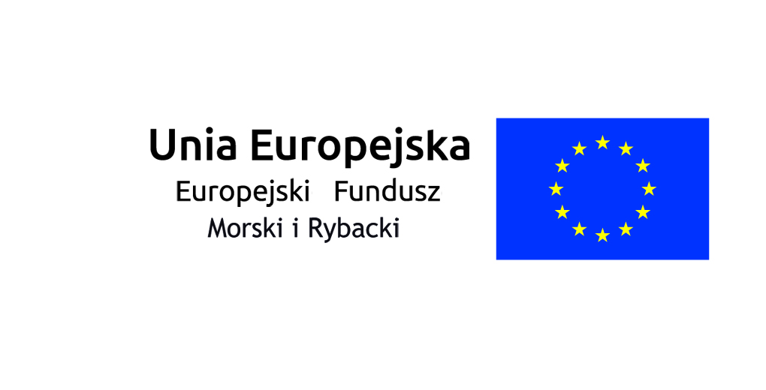

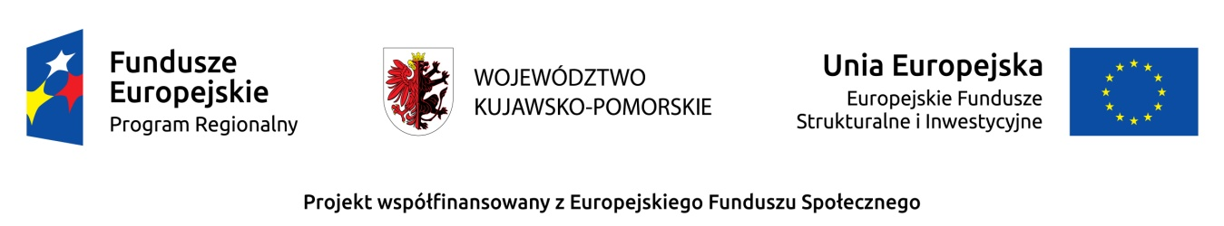

Załącznik nr 1 do zapytania ofertowego

……………………………………………….
(nazwa i adres Wykonawcy)

FORMULARZ OFERTY

Nawiązując do zapytania ofertowego na przygotowanie i przeprowadzenie szkolenia pn. „Ochrona danych osobowych oraz ich przetwarzanie w sektorze publicznym wobec nowych regulacji UE ws. ochrony danych osobowych” dla pracowników Departamentu Rozwoju Obszarów Wiejskich Urzędu Marszałkowskiego Województwa Kujawsko-Pomorskiego w Toruniu:
- Oferuję wykonanie zamówienia za całkowitą cenę: …………………………….. słownie: …………………………………………………………………………...………..;
- Posiadam lub zapewnię wykładowcę zgodnie z wymogami i warunkami zawartymi w punkcie 2 zapytania ofertowego.
- Oświadczam, że w cenie oferty zostały uwzględnione wszystkie koszty wykonania zamówienia;
- Oświadczam, że zapoznałem/am się z treścią zapytania ofertowego wraz z załącznikami i przyjmuję warunki w nim zawarte;
- W przypadku wybrania mojej oferty, zobowiązuję się do zawarcia umowy w miejscu i terminie wskazanym przez Zamawiającego.
- Wszelką korespondencję w sprawie niniejszego postępowania należy kierować na adres:
…………………………………………………..
…………………………………………………..
tel. ………………………………………………
fax. ……………………………………………..
e-mail …………………………………………..

………………………………… ……...…………………………….
(miejscowość i data) (podpis i pieczęć wykonawcy lub osoby upoważnionej do składania oświadczenia woli w imieniu Wykonawcy)

